**Disciplina: Banco de Dados**

**Professor Iremar Nunes de Lima**

**Atividade 10**

**Objetivo**: Exercitar a linguagem SQL (DQL - SELECT) para consultar dados.

**Atenção**: Esta atividade é individual e pontuada. Cópias entre alunos terão nota zero. Poste este arquivo com a solução no ambiente virtual de aprendizado até a data combinada.

**Coloque aqui o seu nome completo: Pedro Augusto Andrade Silva**

**Roteiro:**

**Considere o seguinte DER para um banco de dados bd_rh:**



Proponha os comandos SQL que respondam as consultas solicitadas abaixo e após executá-lo no MySQL (XAMPP). Cole o **print com a execução do código SQL e o resultado obtido**.

1. Recupere o nome do funcionário e o nome do seu cargo e o nome do seu departamento de lotação atual.

2. Mostre o nome dos dependentes que tem idade até 18 anos com os respectivos nomes de funcionários.

3. Mostre todos os pedidos do ano atual com os respectivos nomes dos vendedores, se existir.

4. Mostre o nome dos funcionários, nome dos seus cargos e nome de seus dependentes. Mostre todos os funcionários, mesmo que não tenha cargo ou não tenha dependentes. (use left outer join). Interface gráfica do usuário, Aplicativo, Word

5. Recupere o nome de todos os produtos vendidos no ano atual. 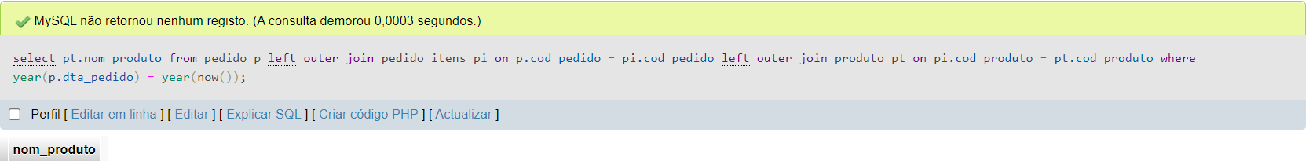

6. Mostre o nome dos departamentos com os respectivos nomes dos gerentes, se existir.

7. Mostre o nome dos projetos não encerrados e o nome dos respectivos coordenadores dos projetos, se existir.

